**6Б класс День чтения - 2021 «Читай! Найди свой путь к науке!»**

**Знакомство с жизнью и творчеством Е.С. Велтистова.**

**В** **икторина и тест по книге «Приключения Электроника»**

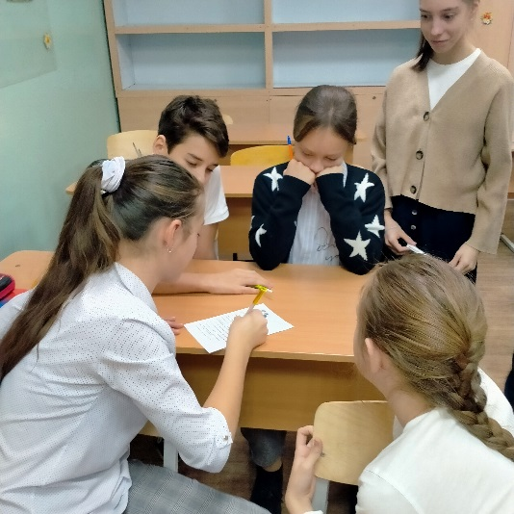 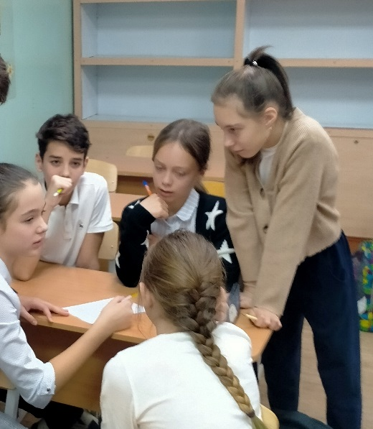

**Первая команда приступила к выполнению задания**

**под руководством Оли Поповой**

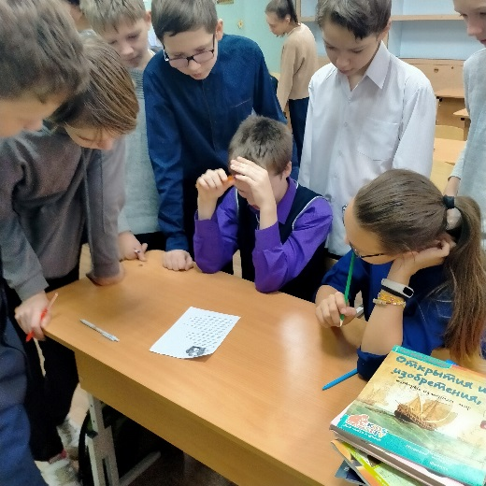 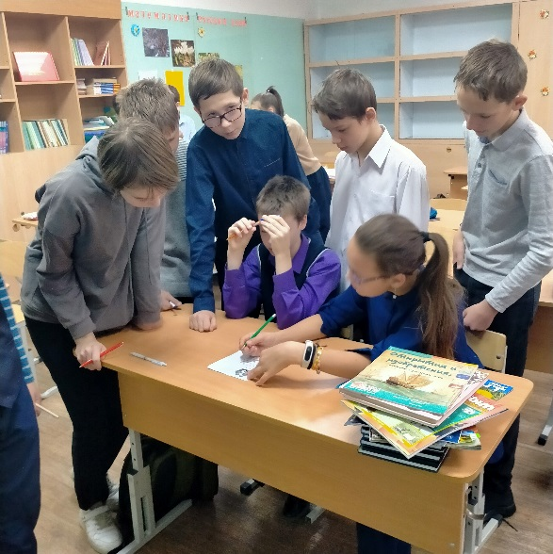

**Вторая команда доверила Усатовой Софье оформление ответов викторины**

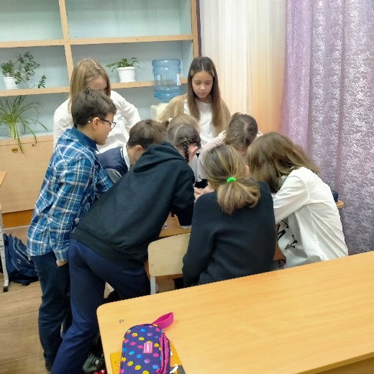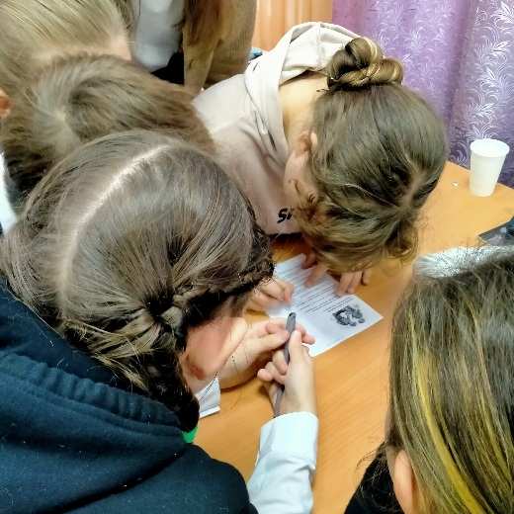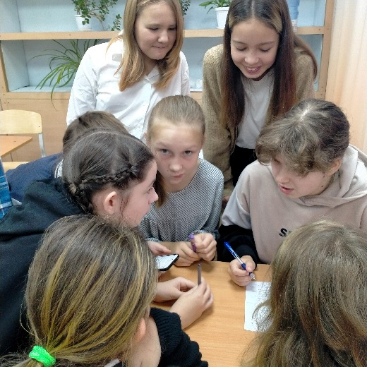

**Третья – самая сплочённая и креативная команда**

**УРА!!! НИЧЬЯ! ПОБЕДИЛА ДРУЖБА!**

**Организатор Коломийчук В.Я**

**Результаты выполнения теста по книге**

**Е.С. Велтистова «Приключения Электроника»**

|  |  |  |  |
| --- | --- | --- | --- |
|  | Фамилия | Имя | Баллы |
| 1 | Абу Бакр | Лиана | **19** |
| 2 | Антонович | Леся | 9 |
| 3 | Белых | Егор |  |
| 4 | Власов | Иван | 13 |
| 5 | Ворошилов | Михаил | 12 |
| 6 | Галкин | Алексей |  |
| 7 | Гарифов | Роман |  |
| 8 | Гегер | Евгения | 11 |
| 9 | Греченко | Дана | 10 |
| 10 | Гурьев | Максим | 11 |
| 11 | Девятых | Вадим | 6 |
| 12 | Демина | Елизавета | 11 |
| 13 | Елфимов | Иван | **20** |
| 14 | Ермолин | Александр | 10 |
| 15 | Жаков | Артем | 6 |
| 16 | Истомин | Александр |  |
| 17 | Китовский | Ярослав |  |
| 18 | Кузьмина | Эвелина |  |
| 19 | Лузин | Ярослав | **20** |
| 20 | Миннигареева | Елизавета | 10 |
| 21 | Науменко | Мария | 13 |
| 22 | Носов | Иван | 7 |
| 23 | Петухов | Тимофей | 12 |
| 24 | Попова | Ольга | 11 |
| 25 | Синицын | Иван | 14 |
| 26 | Скуратова | Елизавета | 7 |
| 27 | Смирнов | Максим |  |
| 28 | Соколова | Снежана | 16 |
| 29 | Томашевская | Мария | 9 |
| 30 | Трифонова | Анастасия | **18** |
| 31 | Усатова | Софья | 11 |

**Поздравляем победителей**

**ЕЛФИМОВА ИВНА и ЛУЗИНА ЯРОСЛАВА!!!**

**ЛИАНА и НАСТЯ – молодцы!!!!**

